Раздел: | 3.Физическая география 3.2 Атмосфера
ФИО педагога | Величко О.Н.
Дата:
Класс: | Количество присутствующих: | Количество отсутствующих:
Тема урока | Атмосфера и ее составные части
Цели обучения в соответствии  с учебной программой | 7.3.2.1 - характеризует состав атмосферы  7.3.2.2 - графически представляет и объясняет строение и особенности слоев атмосферы
Цели урока | - знает характеристику состава атмосферы  - умеет графически представить и объяснять строение, особенности слоев атмосферы
Ход урока
Этап урока/ Время | Действия педагога | Действия ученика | Оценивание | Ресурсы
Начало урока  Организационный момент.  Опрос дом.задания. | Приветствует. Проверяет готовность к уроку.  Для того чтобы напомнить ранее изученный материал, дает задание.  Задание 1. Назовите правила поведения при литосферных катаклизмах (Каждый учащийся берет для примера один из катаклизмов: землетрясение, извержение вулкана, цунами, лавины и д.р.) | Приветствуют учителя.  Учащиеся вспоминают правила поведения при катаклизмах. | Объясняет правила поведения при возникновении одного из катаклизмов.
Середина урока  Актуализация опорных знаний  Изучение новой темы | Ребята вспомните, какие оболочки вы знаете, какие из них мы изучили?  Сейчас я охарактеризую одну из оболочек Земли, а вы постарайтесь определить, о какой из них пойдет речь сегодня на уроке:  - граничит с космическим пространством, защищает планету от сильного нагревания, от метеоритов, в ней образуются облака и осадки, легкая газовая оболочка, образует наземно-воздушную среду обитания живых организмов, …  Совместное определение целей урока.  Упражнение «Ассоциации»  Каждому из учащихся предлагается назвать свои ассоциации, которые возникают у него со словосочетанием «Воздушная одежда Земли».  Используя эти ассоциации составить определение атмосфера; записать его в тетрадь.  Короткий рассказ учителя о истории изучения Атмосферы.  Просмотр Видеоролика «Что такое атмосфера?»  Совместная работа.  Задание 2: Используя тест параграфа на стр.55 и данные видеоролика, определите состав и процентное соотношение компонентов атмосферы, а также запишите какие функции выполняют эти газы. Заполните схему. Приложение 1.  Значение атмосферы  - Можно ли обойтись без атмосферы?  Давайте проведем эксперимент: закройте рот и зажмите пальцами нос. А я буду считать. Долго смогли? Нет! Какой вывод можно сделать?  Физкульт. минутка  Дыхательные упражнения.  Какие вы испытывали ощущения при разных способах дыхания и при задержке его?  Переходим к изучению строения атмосферы.  Задание 3:  Пользуясь тестом учебника стр. 56-57 и программой Google Планета Земля, установленной на ваших ноутбуках, заполните таблицу. Приложение 2.  Внимательно прочитайте алгоритм работы с программой Google Планета Земля.  После заполнения таблицы ответьте на вопросы:  1. Чем отличается тропосфера от стратосферы?  2. Какой слой атмосферы самый важный для человека? Почему? | Отвечают на вопрос: (атмосфера, гидросфера, литосфера, биосфера)  Называют правильный ответ: (литосфера)  Определяют оболочку Земли, которую начнут изучать на уроке (атмосфера).  Записывают в тетради тему и число.  Называют ассоциации  Составляют определение и записывают в тетрадь.  Просматривают видеоролик  Работают с приложением 1. Заполняют схему.  Отвечают на ?  Делают вывод о значении дыхания:  - Кислород необходим всем живым организмам для дыхания.  Знакомятся с информацией учебника, заполняют таблицу. | Называет оболочки Земли  Называет ранее изученную оболочку  Определяет оболочку Земли, которую начнут изучать на уроке  Составляет определение термина «Атмосфера»  1.Определяет состав и процентное соотношение атмосферы.  2.Характеризует влияние слоев атмосферы..  ФО  Дескрипторы:  1.Определяет наименование слоев атмосферы.  2.Определяет границы каждого слоя.  3.Описывает каждый слой.  4.Описывает увиденное на поверхности Земли с высоты слоев атмосферы.  5.Определяет наиболее важный слой и приводят аргументы в пользу своего выбора. | https://www.  youtube.  com/watch?  v=7Iv46bf5  xDk  учебник  география 7 класс, авторы А.В. Егорина, С.Е. Нуркенова, Е.П. Шимина – изд. Алматы «Атамұра» 2017г Приложение 1  учебник Приложение 2
Конец урока  Закрепление: | 1. Выполните задание на сайте Learning Apps пройдя по ссылке  2.Найди пару – описание и соответствующий слой | Выполняет задание на соответствие. | Соотносит процентное соотношение компонентов атмосферы.  Соотносит описание с названием слоя атмосферы. | https://learningapps.org/15057111 Атмосфера и ее составные части
  Описание | Название слоя
  1)Расположен озоновый слой | А.Тропосфера
  2)Наблюдается редкое атмосферное явление - серебристые облака | Б. Стратосфера
  3)Содержится наибольшее количество влаги | В.Термосфера
  4)Воздух сильно разряжен, наблюдается его свечение(полярные сияния) | Г. Мезосфера
Итог урока | Рефлексия:  Приложение 3.  Домашнее задание:  Предлагается учащимся выбрать одно из трех заданий.  - По тексту выбрать ключевые термины  - Ответить на вопросы на знание и понимание.  - создать мини-проект в программе Microsoft PowerPoint на тему: «Значение Атмосферы» или написать эссе на тему «Влияние атмосферы на здоровье человека» (не более 60 слов).  Опережающее задание: «Погода и ее предсказание», «Народные приметы -предсказание погоды» на выбор. | Учащиеся в таблице ставят галочки на против своего оенивания работы и настроения на уроке  Записывают д.з. | Пожелание каждому учащемуся работать над устранением препятствий в освоении новых знаний.
В течении урока проводится оценивание с применением дескрипторов и оценочного листа.

Если время на уроке позволяет, можно решить задачу: Вам нужно построить дом в горах, на какой высоте нужно строить дом, чтобы температура не опускалась ниже нуля градусов. С учетом того, что температура атмосферы понижается на 6ºС при подъеме на 1 км.

Приложение 1.
Используя тест параграфа на стр.55 и данные видеоролика, определите состав и процентное соотношение компонентов атмосферы, а также запишите какие функции выполняют эти газы. Заполните схему.

Дескриптор Обучающийся
- определяет состав и процентное соотношение атмосферы.
- характеризует влияние слоев атмосферы.

Какие же функции выполняют эти газы?
Кислород :
- для дыхания живых организмов
- для горения
- для окисления
Азот:
- входит в состав белков
- участвует в питании растений
Углекислый газ:
- необходим для развития растений
Озон:
- поглощает ультрафиолетовые лучи

Приложение №2
Совместная работа учащихся с раздаточным материалом.
Задание №2. Пользуясь тестом учебника стр. 56-57 (учебник география 7 класс, авторы А.В. Егорина, С.Е. Нуркенова, Е.П. Шимина – изд. Алматы «Атамұра» 2017г.) и программой Google Планета Земля, установленной на ваших ноутбуках, выполните задание.
Алгоритм выполнения задания в программе Google Earth:
- Дважды кликните левой кнопкой мыши по установленному значку программы 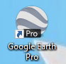на рабочем столе.
- В левой стороне на против «Границы и названия» поставьте галочку
- Найдите материк Евразия/страну Казахстан/Павлодарская область/с.Осьмерыжск и нашу школу
- Рассмотрите с высоты 200-1000 м. Опишите, что видите с данной высоты?
- Подымитесь на высоту слоев атмосферы (тропосферы, стратосферы, мезосферы, термосферы и экзосферы) и опишите в правой колонке таблицы увиденное на поверхности Земли.
После заполнения таблицы ответьте на вопросы:
- Чем отличается тропосфера от стратосферы?
- Какой слой атмосферы самый важный для человека? Почему?

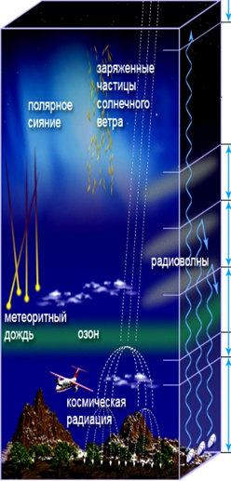 | Название слоя атмосферы | Границы слоя (высота) | Особенности (происходящие явления) | Что можно рассмотреть с высоты данных слоев…?
 | Экзосфера
 | Термосфера
 | Мезосфера | От 50  до 80 км
 | Стратосфера | От 6-20  до 50 км
 | Тропосфера | над экватором – 18 км  в полярных областях –  8-9 км |  | 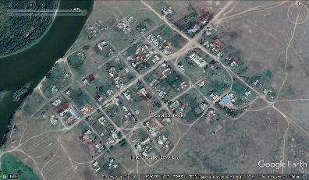
Доп.вопросы:
А) с какой высоты виден Осьмерыжск? ___до 50___км
Б) с какой высоты видна Павлодарская область? ___до 600-800____км
В) с какой высоты видна полностью Республика Казахстан? ___от 2400__км

Дескриптор Обучающийся
- Определяет наименование слоев атмосферы.
- Определяет границы каждого слоя.
- Описывает каждый слой.
- Описывает увиденное на поверхности Земли с высоты слоев атмосферы.
- Определяет наиболее важный слой и приводят аргументы в пользу своего выбора.
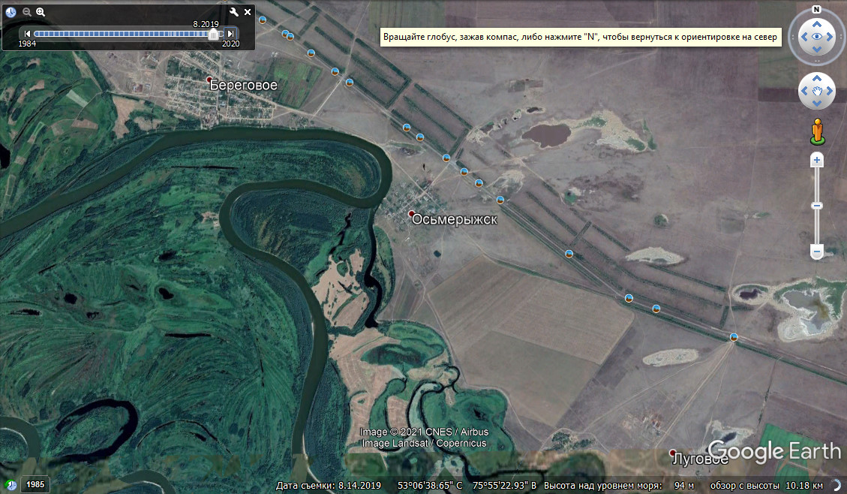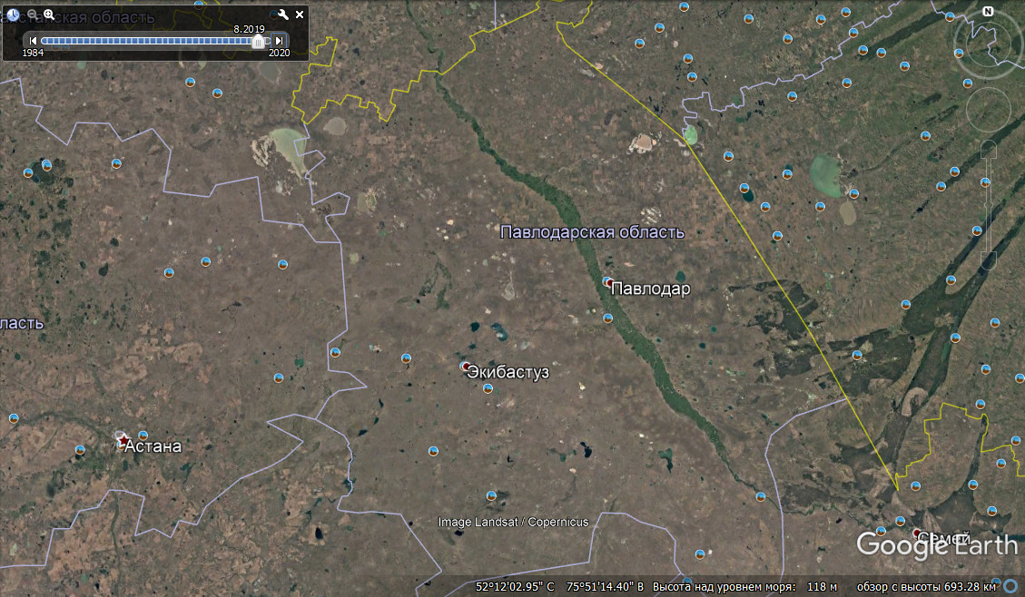

Приложение 3.
 | Настроение в начале урока | Мое восприятие темы | Я работал(а) на уроке | Настроение в конце урока
 |  | Усвоил(а) все | Отлично | 
 |  | Усвоил(а) почти все | Хорошо
 | 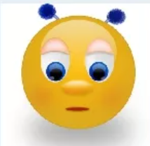 | Усвоил(а) частично | Удовлетворительно | 
 |  | Нуждаюсь в помощи | Неудовлетворительно
 | 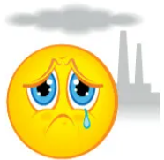 | Нуждаюсь в помощи | Неудовлетворительно | 

Лист оценивания

№ задания/  Этап урока | Вид деятельности/критерии | Баллы
№ задания/  Этап урока | Вид деятельности/критерии | Выполнил все правильно  3 балла | Выполнил, но допустил 1-3 ошибки  2 балла | Выполнил, но допустил много ошибок  1 балл
1  Проверка д.з. | Объяснил правила поведения при возникновении одного из катаклизмов. (землетрясение, извержение вулкана, цунами, лавины и д.р.)
2  Актуализация опорных знаний | Назвал оболочки Земли
2  Актуализация опорных знаний | Назвал ранее изученную оболочку Земли
2  Актуализация опорных знаний | Определил оболочку Земли, которую начнут изучать на уроке
3. Изучение новой темы | Составил определение термина «Атмосфера»
4  Изучение новой темы | Определил состав и процентное соотношение атмосферы.
4  Изучение новой темы | Охарактеризовал влияние слоев атмосферы.
5  Изучение новой темы | Определил наименование слоев атмосферы.
5  Изучение новой темы | Определил границы каждого слоя.
5  Изучение новой темы | Описал каждый слой.
5  Изучение новой темы | Описал увиденное на поверхности Земли с высоты слоев атмосферы.
5  Изучение новой темы | Определил наиболее важный слой и привел аргументы в пользу своего выбора.
6  Закрепление | Соотнес процентное соотношение компонентов атмосферы.
6  Закрепление | Соотнес описание с названием слоя атмосферы.
Подсчет: |  | Если набрал от 42 до 40 получил за урок 10 б.  от 39 до 36 получил за урок 9 б.  от 35 до 32 получил за урок 8 б.  от 31 до 28 получил за урок 7 б.  от 27 до 23 получил за урок 6 б.  от 22 до 19 получил за урок 5 б.  от 18 до 15 получил за урок 4 б.  от 14 до 11 получил за урок 3 б.  от 10 до 7 получил за урок 2 б.  от 6 до 1 получил за урок 1 б.

